Frases y oraciones: interrogativas y exclamativas

*Recuerda.
Oraciones | Características | Ejemplo
Interrogativas | Plantean una pregunta de forma directa o indirecta | ¿estás sola?
Exclamativas | Expresamos con ellas emociones, sentimiento, como sorpresa, alegría, euforia... | ¡he aprobado!

-Las oraciones interrogativas llevan al principio y al final el signo de interrogación ¿…?
-Las oraciones exclamativas llevan al principio y al final el signo de exclamación ¡….!

*Lee estas oraciones y escribe a continuación si son interrogativas o exclamativas.
¡Quiero comer una ensalada de verduras con atún!
¿Paco es un chico muy guapo?

¡Después de comer no duermo la siesta!

¡El pantalón nuevo no me gusta!

¿La piscina no está abierta por la tarde?

¿Te gusta mucho ir a pasear con mi hermana?

*Escribe una oración interrogativa y otra exclamativa de cada dibujo.


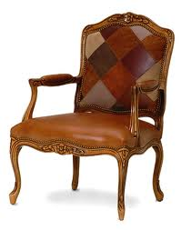
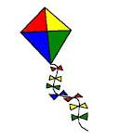

*Une con flechas.

-Mamá me compra un helado.
-¿Mamá me compra un helado?
-¡Mamá me compra un helado! ENUNCIATIVA

-Elena no coge el autobús.
-¿Elena no coge el autobús?
-¡Elena no coge el autobús! INTERROGATIVA

-La moto es roja.
-¿La moto es roja?
-¡La moto es roja! EXCLAMATIVA

